Veotee 10
Teenindatav objekt: Rail Baltica põhitrassi Pärnumaa 1 raudteetaristu ehitus lõigul Selja-Tootsi
Teenindav karjäär: Ahekõnnu III liivakarjäär, Verston Eesti OÜ
Prognoositav veomaht: 200 000 t
Prognoositav vedude kestus: oktoober 2026-veebruar 2027
Tee liik | Tee nr. | Tee nimi | Km vahemik
Kõrvalmaantee | 19246 | Vändra-Lelle-Lokuta tee | 5,185-8,920
Kõrvalmaantee | 20164 | Järvakandi-Lokuta tee | 0,000-6,683
Tugimaantee | 27 | Rapla-Järvakandi-Kergu tee | 26,590-36,950

Joonis 1. Veotee asukohaskeem. Link
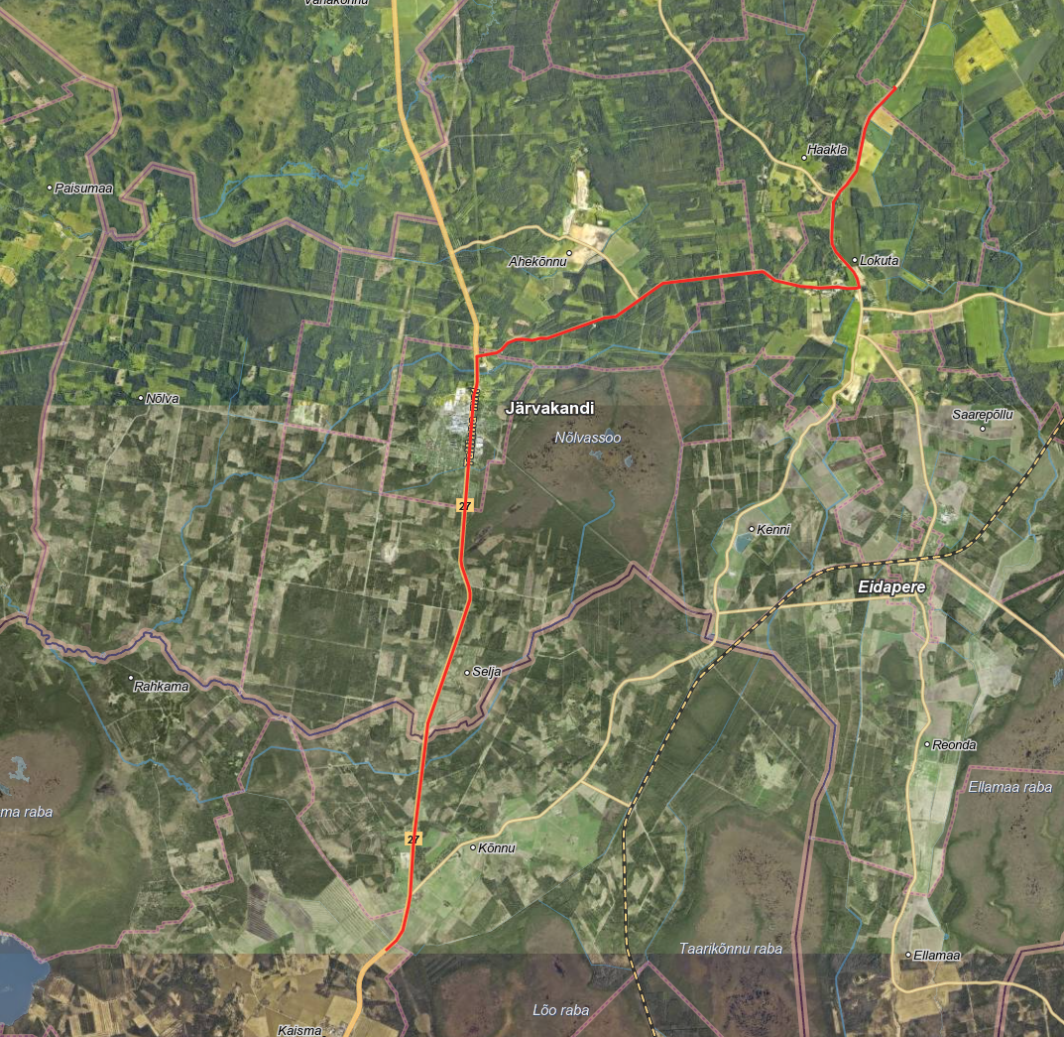

      - VEOTEEDE JA JUURDEPÄÄSUTEEDE KASUTAMINE, HOOLDUS JA REMONT
- Töövõtja peab arvestama veo- ja juurdepääsuteede planeerimisel ja kasutamisel hooldus ja taastamistöödega alljärgnevalt.

- Töövõtja peab kooskõlastama Omanikujärelevalve, Tellija ja tee omanikega kasutatavate materjalide vedude (massvedude) marsruudid ning põhjendama vajadusel valitud veoteede marsruute (Tellija/Omanikujärelevalve nõudmisel tuleb Töövõtjal esitada ühe või teise marsruudi eelised/puudused, katete orienteeruvad taastamistööde kalkulatsioonid, võrdlev info, et Tellija/Omanikujärelevalve saaks teha kaalutletud otsuse veoteede kooskõlastamiseks). Veoteede kavandamisel on esimene eelistus Rail Baltica trassikoridori kasutamine võimalikult suures osas, seejärel riigiteede kasutamine, millele järgnevad kohalike omavalitsuste teed, RMK jms teed. Tellija/ Omanikujärelevalve poolt vedude marsruudi mitte kooskõlastamisel kohustub Töövõtja esitama kooskõlastamiseks uue marsruudi.

Veoteede valikul tuleb Töövõtjal arvestada kaitsealuste liikide kasvukohtade ja elupaikadega, vajadusel peab Töövõtja hindama olemasoleva tee kasutamisega või uue tee rajamisega seotud keskkonnamõju.
Koos massvedude marsruutidega tuleb esitada kirjeldus meetmetest, mis võetakse kasutusele, et hoida veoteid puhtana. Töövõtja kohustus on massvedude toimumise ajal vajadusel teid porist puhastada ja hoida veoteid ja külgnevaid alasid (nt kõnniteid puhtana). Töövõtja peab arvestama vajadusega võtta kasutusele meetmed autode pesuks karjäärist välja sõites ja/või objektilt välja sõites avalikele teedele.

- Enne veoteede kasutuselevõttu tuleb Töövõtjal põhjalikult kaardistada veoteede vedude eelne olukord (vajadusel koos teeomanikega/Tellija/Omanikujärelevalvega). Veoteed tuleb üles filmida ning pildistada – vajadusel tuua kirjalikult välja juba esinevad defektid. Kõrvalmaanteede kasutamise korral tuleb enne massvedude algust mõõdistada/fikseerida teekatte tasasuse näitaja, IRI (mm/m).

- Veoteede kooskõlastamise käigus lepitakse kokku, kas ja mis ulatuses ning millise tehnoloogiaga tugevdatakse enne vedusid veoteid Töövõtja poolt. Veoteede tugevdamisega seotud tööde eest tasumine toimub vastavalt Kululoendis kulujaotuses 21 toodud tehnoloogia valikule ning ühikhindade alusel võttes arvesse reaalselt teostatud tööde mahte.

- Vedude perioodil jälgib Töövõtja pidevalt veoteede olukorda/sõidetavust ning hoiab teede katted pidevalt puhtana (jälgib, et avalike teede katteid puhastatakse regulaarselt massvedude tõttu kattele sattunud porist/ pinnasest jne) vajadusel korrastab ärasõidetud teepeenrad/ nõlvad, asendab koheselt kahjustatud liikluskorraldusvahendid ja teostab kruusateedel tolmutõrjet. Juhul, kui töövõtja planeerib massvedu kruusateedel, mille ääres on majapidamised, siis tuleb töövõtjal vastavalt vajadusele majapidamiste juures (100 m enne ja pärast eluhoovi) teostada tolmutõrje CaCL-ga.

- Töövõtja parandab massveo tagajärjel tekkinud teekatte defektid esimesel võimalusel peale vastavasisulise juhise saamist (juhis võib ka sätestada tähtaja defektide likvideerimiseks) Tellijalt või omanikujärelevalvelt. Parandustööde mahud ning konkreetsed tehnoloogilised lahendused lepitakse kokku Omanikujärelevalve/Tellijaga ja parandustööde eest tasutakse Töövõtjale Kululoendis kulujaotuses 21 sätestatud ühikhindade alusel võttes arvesse tegelikult teostatud tööde mahtu. Jooksvate paranduste ja ühikhinna alusel tasustamisele kuuluvate tööde all on ennekõike mõeldud järgmist (taastamise ulatus – vastavalt defekti ulatusele):
  - asfaltkatete defektide likvideerimine läbi asfalteerimisetööde teostamise (töö hulka kuuluvad vajalikud freesimistööd/ lõikamistööd, kruntimistööd jne);
  - pindamistööde teostamine;
  - olemasoleva katte läbisegamine, planeerimine, tihendamine;
  - killustikaluse ehitus – kandevõime tõstmine;
  - vedude järgne teepeenarde taastamine, täitmine;
  - blow-patcheriga (bituumen-killustik) väiksemate katte defektide parandamine;
  - täiendava kruusakihi pealevedu kruuskattega lõikudele kandevõime ja sõidetavuse tagamiseks;
- Töövõtja peab lisaks arvestama järgmiste juurdepääsu ja veoteede jooksvate hooldustööde teostamisega, mille kulud arvestada makseartikli nr 2101 alla (kuuluvad tasumisele kogusumma põhimõttel ning ei ole ülemõõdetavad mahud):
  - veoteede katete pidev puhastamine vedude käigus tekkinud porist, koormast pudenenud materjalist jms.
  - liikluskorraldusvahendite vajaduspõhine korrashoid (pesemine/puhastamine/sirgestamine jms);
  - Kraavidest/peenardest üleliigse pinnase/materjali eemaldamine tagamaks vete äravoolu katetelt kui selline on põhjustatud vedude poolt (näiteks harjade poolt kuhjatud materjal peenrasse jne);
  - täiendavad hooldetööd talvel (karestamine, libedusetõrje NaCl/liiv/sõelmed), mis võib olla vajalik lisaks tavapärasele teede hooldusele ja tingitud vedudest;
  - defektide lokaalne avariiremont talvel (Tehnoloogiateks võivad olla asfaltkatte regenereerimine, külmsegu, asfaltfix segud vms);
  - katete higistamiste korral nende liivaga või sõelmetega puistamine, mis võib olla vajalik lisaks tavapärasele teede hooldusele ja tingitud vedudest (ennekõike ristmike piirkonnad, mahasõidud vms);
  - kruusateede hööveldamine, aukude ja ebatasasuste likvideerimine;
  - tolmutõrje teostamine kruusateedel.

- Peale massveo lõppu lepitakse kokku katete taastamise ulatus ja viisid. Töövõtja teostab katete taastamistööd peale vastavsisulise Tellija ja Omanikujärelevalve poolt allkirjastatud kirjaliku juhise saamist. Juhisega kokkulepitud taastamistööde eest tasutakse Töövõtjale Kululoendi kulujaotuses 21 toodud ühikhindade alusel võttes arvesse tegelikult teostatud tööde mahte.

- Töövõtja peab arvestame muuhulgas alljärgnevaga:
  - Töövõtja peab võtma tarvitusele kõik võimalikud vahendid ja meetmed minimiseerimaks või vältimaks teede või sildade kahjustamist Töövõtja liikluse ja/või Töövõtja personali poolt. Need meetmed hõlmavad nõuetekohaste sõidukite (vastavalt kohalikele koormus- ja laius- ja mistahes muudele piirangutele) ja marsruutide kasutamist. Töövõtja vastutab tee parandamise ja korrashoiu eest.
  - Kevadel ja sügisel (sulamisperioodil, vesisel ja liigniiskel perioodil) vedude toimumist ei tohi üldjuhul planeerida (v.a. Tellija erinõusolekul), vastasel juhul kannab Töövõtja kõik teede lagunemisest tulenevad kulud ise.
  - Avalikult kasutatava tee sõidetavus tavaliiklejale tuleb alati tagada, kui seda Töövõtja ei suuda teha, siis korraldab Töövõtja oma kuludega ümbersõidud jms kaasnevad tööd. Vajadusel tuleb veod peatada kuniks defektide likvideerimiseni.
  - Teatud teelõikudes (eriti tiheasustatud alade piirkondades) tuleb teeomaniku korraldusel paigaldada täiendavaid liiklusmärke liiklusohutuse tagamiseks (eraldada jalakäijad, langetada piirkiirust, keelata möödasõite, vms). Samuti võivad teeomanikud kehtestada piiranguid vedude toimumise aegadele (näiteks keelata hommikusel tipptunnil veod vms).
  - Juhul, kui ühte ja sama marsruuti kasutavad erinevad Rail Baltica Töövõtjad, otsustab Tellija, millise Töövõtja käest tellitakse teekatte parandustööd.
  - Kui selgub, et Töövõtja ületab vedude käigus riiklikult kehtestatud kaalupiiranguid (rakendub Lepingu eritingimusetes sätestatud leppetrahvi nõue) enam kui 15% juhtudel koguvedudest, kohustub Töövõtja taastamistööd teostama omal kulul, st Töövõtjale ei tasuta taastamistööde eest Kululoendi jaotuses 21 toodud ühikhindade alusel (Tellija vabastatakse tasu kohustusest Töövõtja olulise rikkumise tõttu).
  - Kõik veoteede taastamise ja remondiga seoses teostatavad tööd tuleb dokumenteerida ja mahte tõendada.
  - Töövõtjal on kohustus kasutada massvedude korral (puistematerjal) e-veoselehti. Dokumenteerimise minimaalsed nõuded on järgmised:
    - Kõik puistematerjalide (liiv, kruus, killustik, bituumensideainega materjalid jms) veoselehed ja nende põhjal koostatud koondtabelid (e-veoselehed), tuleb vormistada elektroonilises andmevahetusplatvormis.
    - Andmevahetusplatvorm on info- ja kommunikatsioonitehnoloogial põhinev lahendus, mis on ette nähtud elektroonilise kaubaveoteabe töötlemiseks ja mille kaudu toimub andmevahetus asjaomaste ettevõtjate vahel, samuti asjaomase ettevõtja ja pädeva asutuse vahel masinloetaval kujul.
    - Süsteem peab toimima nii, et internetiühenduse puudumisel/katkemisel jääb sisestatud e-veoseleht ootele ja edastatakse internetiühenduse taastumisel automaatselt koos sisestamise aegse kuupäeva ja kellaajaga (digitempel).
    - Erandina võib tõendatud internetiühenduse puudumise või tarkvaraga seotud probleemide korral täita veoselehe paberlehel ning e-veoseleht peab olema vormistatud sel juhul tagantjärgi hiljemalt 1 tööpäeva jooksul pärast veo toimumist.
    - Andmed, mida e-veoselehel kajastatakse, peavad minimaalselt sisaldama (korduvad asjad võivad olla eeltäidetavad):
      - Veose pealelaadimise koht, nimi, aadress; koordinaadid; laadimise kellaaeg, kuupäev, aasta.
      - Vedaja: ettevõtte nimi, aadress ja registrikood, autojuhi nimi ja telefon ning isikukood, sõidu alustamise kellaaeg, kuupäev, aasta.
      - Veose mahalaadimise koht: nimetus ja aadress, koordinaadid, sihtkohta jõudmise kellaaeg, kuupäev, aasta, arvutatud ning sõidetud kilomeetrid.
      - Veose saatja: esindaja nimi ja telefon, ettevõtte nimi, aadress, registrikood.
      - Veoauto: sõiduki registri nr, haagise registri nr, sõiduki ja haagise tühimass, sõiduki ja haagise lubatud täismass, autorongi telgede arv.
      - Veose saaja: ettevõtte nimi, aadress ja registrikood.
      - Kinnitamine: nimi, kellaaeg, kuupäev, aasta.
      - Veose üldkasutatav nimetus (saadetud materjali nimetus), kogus, kaal.
      - Veose brutomass ( kogus).
      - Objekti olemasolul: alguse ja lõpu kuupäev, aasta.
    - Kui veofirma kasutab alltöövõtjat, siis peab veoselehel Vedaja andmetes olema lisaks täidetud ka alltöövõtja andmed: ettevõtte nimi, aadress ja registrikood, autojuhi nimi ja telefon ning isikukood.
    - Andmevahetusplatvorm peab võimaldama erinevaid vaatamisõiguste lubamist Tellijale ja Omanikujärelevalvele, veoselehtede genereerimist, lisadokumentatsiooni lisamist. Materjali päritolu tõendav lisadokumentatsioon (deklaratsioon, Omanikujärelevalve või Tellijaga kokkuleppel toote sertifikaadid) peab seejuures olema lisatud iga koorma järgselt (võivad olla lingitud originaaldokumendile) ning esitatud hiljemalt järgmisel tööpäeval Omanikujärelevalvele kontrolliks ja kinnitamiseks.
    - Süsteemis peab olema võimalik luua eraldi ehitusobjekte vajalike andmetega ja süsteem peab kandma info nende kohta e-veoselehele.
    - Andmevahetusplatvorm peab võimaldama GNSS asukohapõhist teekonna jälgimist iga koormaga.
    - Vedajal peab olema GNSS seadmega nutiseade ning see peab olema aktiveeritud kogu vedamise ajal (Tellijal on õigus nõuetele mittevastavate e-veoselehtede eest teha mahaarvestust kuni 0,1% Lepingu maksumusest). Seade või seadme antenn peab olema satelliitidele nähtavas kohas kogu veo ajal.
    - Andmevahetusplatvormis peab olema võimalik luua eraldi objekti/objekte, sh eespool kirjeldatud andmed peavad kajastuma vastava konkreetse objekti juures. Veoki ja/või haagise numbrist tulenev teave tuleb genereerida automaatselt liiklusregistri andmebaasist (läbi registreerimismärgi sisestamise, Transpordiameti API kaudu, milleks tuleb sõlmida eelnevalt leping), mis peab jõudma elektroonilisse keskkonda e-veoselehe juurde. Juhul kui veokil on olemas 48/52t eriveose luba, tuleb selle olemasolu/number ja kehtivusaeg märkida „märkuste“ lahtrisse.
    - E-veoseleht tuleb luua ka vedudele, mis toimuvad vaheladudest objektile (v.a vahetult objektil olevad vahelaod, e-veoselehe vahelaost objektile nõue kehtib kui kasutatakse avalikult kasutatavaid teid). E-veoselehele tuleb teha märge, kas tegemist on karjäärist tulnud materjaliga või vahelaost ümberveetava materjaliga.
    - Kõiki e-veoselehti ja nendel olevaid andmeid peab olema võimalik detailsemaks analüüsiks kasutajaliidesest CSV või XLSX formaadis tabelisse eksportida. Eksporditavate andmete koosseisu peab olema võimalik valida.
    - Tellijal peab olema õigus süsteemis jälgida ja salvestada oma lepingu raames materjali tarne GNSS logi faile (veendumaks koorma lähtekoha ning sihtkoha vastavuses deklaratsioonidele ja objektile).
    - E-veoselehte ei tohi olla võimalik kustutada.
    - E-veoselehte võib muuta, aga andmed muudatuste kohta peavad veoselehel säilima (näiteks maha kriipsutatuna).
    - E-veoselehte peab olema võimalik tagasi lükata koorma mitte vastuvõtmise korral. Tagasi lükkamise kohta peab olema võimalik lisada põhjus ning veokijuht peab saama tagasi lükatud koorma puhul valida uue sihtkoha. Veoselehele peavad kuvatud jääma nii algne, kui ka muudetud sihtkoht.
    - E-veoselehe tasuta säilitamine ning kättesaadavus kõikidele osapooltele peab olema tagatud veoselehe täitmisele järgneva 7 aasta jooksul teenusepakkuja poolt (raamatupidamise seaduse § 12 lg 1).
    - E-veoselehel peab olema võimalik tuvastada kolme osapoole kinnitus (saatja, vedaja, vastuvõtja kinnitus, sh vastuvõtjaid võib olla mitu).
    - Vastuvõtja kinnitaja kinnituse andmise ajapiirang on 24 tundi ja tal peab olema võimalus anda kinnitus mitmele veoselehele korraga (nn masskinnituse võimalus).

- Töövõtja võib rajada vajadusel uusi objekti juurdepääsu teid. Sellisel juhul hangib kõik nõusolekud ja load nende rajamiseks Töövõtja. Uute rajatavate juurdepääsu teede hooldus ja remont ei kuulu eraldi tasustamisele. Vajadusel tuleb rajatud juurdepääsuteed likvideerida. Töövõtja peab sellised kulud kõik näitama makseartikli 0122 Ajutised teed, platsid, laod (sh algse olukorra taastamine) sees.

- Juhul kui Töövõtja peab põhjendatult kasutusele võtma mõne veotee, millel kehtib massipiirang või tee olukord ei võimalda massvedu korraldada, lepitakse vedude tingimused kokku teeomanikuga ning tugevdamiseks või parendustööde teostamiseks võib kasutada Kululoendi kulujaotuses 21 toodud lepingulisi tehnoloogiaid ja ühikhindu Tellija nõusolekul.

- Töömaale jäävate ehk ümberehitatavate teede hoole antakse Töövõtjale üle Töövõtja ja teeomaniku vahelise aktiga.

- Tööpiirkonna väliste alade kasutamise ja kasutamise tingimused lepib Töövõtja kokku maaomanikuga. Töövõtjal on kohustus tagada kõigile kinnistutele takistusteta juurdepääs, mille juurdepääs oli enne töid tagatud läbi tööpiirkonna. Vajadusel rajab Töövõtja selleks ajutisi teid.

- Töövõtja peab menetlema ehitustööde käigus tema tegevusest või tegemata jätmisest tingitud kolmandatele isikutele tekkinud kahju osas esitatavaid nõudeid ning tekitatud kahjud hüvitama. Tööde teostamise ajal (pärast tööpiirkonna Töövõtjale üle andmist) peab Töövõtja hooldama kõiki tööpiirkonnas olevaid ning töödega seotud teid (k.a erateid), rajatisi ja varustust vastavalt Lepingus või objekti hooldamisega üleandmisaktis kehtestatud seisunditasemele. Töömaad tuleb hooldada vastavalt Lepingu dokumentide nõuetele ja teeomanike nõuetele.

- Pärast tööde lõpetamist tuleb töömaa ja kõik Töövõtja töödega seotud maa-alad puhastada ning korrastada. Kõik ajutised rajatised ning materjalide ülejäägid tuleb kõrvaldada.

- Ümbersõidu teed ja nende kasutamise tingimused (olukorra fikseerimine, järelevalve, seisundi tase, hooldus- ja taastustegevused jne) tuleb kooskõlastada teede omanikega. Töövõtjal tuleb teeomanikult küsida tingimused teede kasutamiseks ja arvestama nende tingimuste täitmiseks tehtavate kulutustega makseartiklis nr 0122 Ajutised teed, platsid, laod (sh algse olukorra taastamine).

